淘宝小程序测试报告

版本号 | 日期 | 修改人 | 摘要
V1.0 | 2021.04.20 | xxx | 初稿
V2.0 | 2021.05.28 | xxx | 上线版本

目 录
1. 引言 4
1.1. 目的 4
1.2. 参考资料 4
2. 测试概述 4
3. 测试方法和范围 4
3.1. 测试方法 4
3.2. 测试范围 5
4. 测试结果 5
4.1. 缺陷的分布情况图表 6
4.2. 功能点测试结果 7
5. 结论 7
5.1. 测试总结 7
附件 缺陷等级的描述 8

- 引言
  - 目的
本测试报告是沃尔沃淘宝小程序功能与性能的测试报告，目的在于总结测试阶段的测试以及分析测试结果，描述前台网站显示及操作是否合理，后台管理中心能否正常实现对前台的管理功能。
预期参考人员包括测试人员、开发人员、项目管理者、其他质量管理人员和需要阅读本报告的高层经理。
  - 参考资料
《沃尔沃淘宝小程序设计ppt》《沃尔沃淘宝小程序各版本设计稿》

- 测试概述
产品名称/版本 | 沃尔沃淘宝小程序V1.0、沃尔沃淘宝小程序V2.0
测 试 类 型 | 功能测试，性能测试
测 试 标 准 | 所有功能按流程可以正常操作，小程序压力测试在预期范围内
测 试 方 法 | 手工，自动化
测试执行人员 | 小潘
测 试 时 间 | 2021-4-18至2021-4-19（V1.0），2021-5-23至2021-5-28（V2.0）
测 试 平 台 | 移动手机一部+软件淘宝
- 测试方法和范围
  - 测试方法
- 主要是采取黑盒测试的方法，站在用户的角度，根据功能实际的操作流程，测试每个功能及功能按键是否与需求一致，以及小程序的易用性。
- 采取自动化测试的方法用以测试小程序抽奖部分的概率，判断是否符合需求概率
- 采取性能测试的方法评估此套程序在实际使用环境下的效率
  - 测试环境
软件：谷歌浏览器（后台管理系统），淘宝
硬件：ipone xr 小米 oppo ipone11
测试工具：jmeter(性能测试) python（概率测试）
  - 测试范围
测试项 | 子测试项 | 测试项描述 | 测试对象
沃尔沃淘宝小程序前台 | 1、加载页 2、背景音乐播放功能  3、首页  4、任务页  5、订阅模块  6、分享模块  7、打卡模块  8、购物及抽奖模块  9、奖品模块  10、直播模块 | 小程序前台为本次测试重点，确定10大模块的页面显示均正常，连接正确，页面所有功能正常实现，以及各任务模块开始进行顺序正确。 | 沃尔沃淘宝小程序
小程序管理后台 | 1、用户信息  2、中奖信息  3、奖品配置 | 后台管理是测试次重点，每个模块的每个功能都要测试，包括界面显示是否正常，数据是否与前台，数据库数据一致且正确，按钮功能是否可用且正确 | http://car.velo.com.cn/volvo618/

  - 测试用例统计（功能）
案例  总数 | 执行  个数 | 成功  个数 | 失败  个数 | 未执行个数 | 案例  成功率
52 | 52 | 43 | 9 | 0 | 83%

- 测试结果
  - 缺陷
Bug总数 | Bug严重程度 | bug状态 | Bug描述
8 | 轻度 | 关闭 | 1.扫码进入页面，提示“参数非法，类型转换失败”  2.ipone滑动动画，会有弹框  3.任务页底部活动规则说明图，直播页分享页图均不清晰  4.后台用户信息模块表格里任务四已完成，但是页面显示未完成；部分用户没有任务完成时间  5.用户信息导出后昵称为乱码  6.中奖信息全部导出显示空
1 | 轻度 | 激活 | Ipone,oppo进入直播预热页时页面会闪屏一下，然后才加载完图片
9

  - 功能点测试结果

4.2.1概率测试

模拟1500个人进行抽奖（4次测试），从而计算出概率与预期概率大致相同
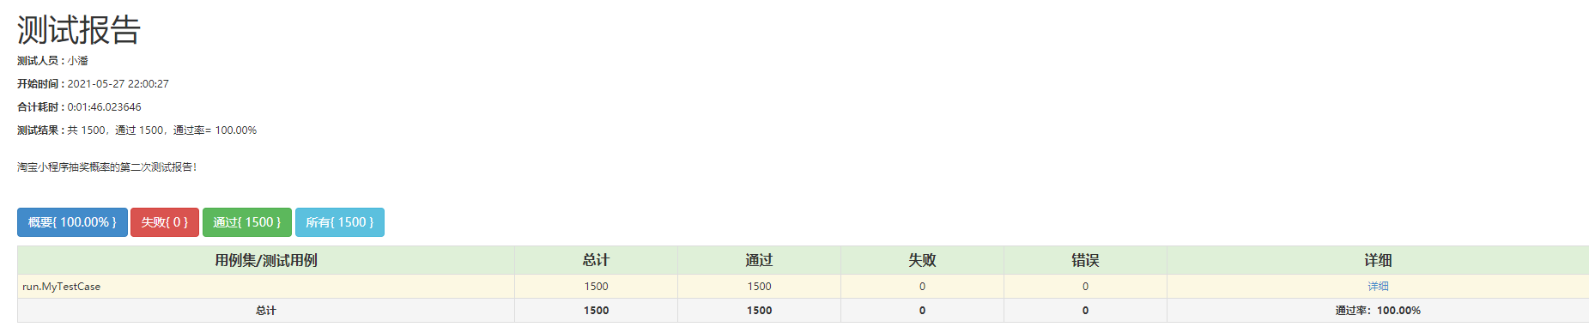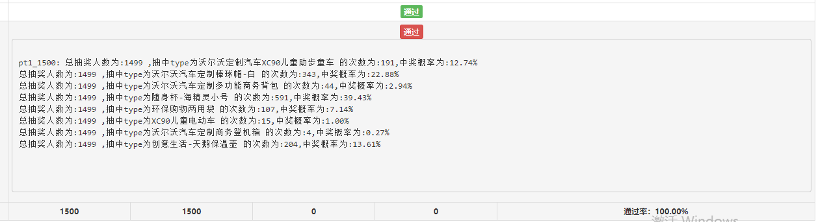

相关附件：


4.2.2功能测试

此次测试根据功能需求，共设计80条测试用例，针对各个模块各个功能点进行测试


4.2.3 性能测试
1.本次采用apache的开源测试工具jmeter，采用badboy录制脚本生成http请求脚本，并通过http协议get方式发送访问请求，收集服务器响应速度，服务器资源耗用情况。
2、安装启动JMeter，分别对以上页面进行压力测试分别测试50、100、500，1000,3000个线程，即模拟这些数目的用户并发； Ramp-up period（inseconds）的值设为1（即1s启动10、50、100、500,1000,3000并发访问）。
3、测试指标提取：
测试项 | 并发数 | 响应时间 | 业务成功率 | CPU使用率 | 内存使用率
访问小程序接口 | 50 | <=5秒 | 98% | 6.4% | 60.0%
访问小程序接口 | 100 | <=5秒 | 98% | 6.4% | 60.0%
访问小程序接口 | 500 | <=5秒 | 98% | 6.4% | 60.0%
访问小程序接口 | 1000 | 《=5秒 | 83.77% | 6.4% | 60.0%
访问小程序接口 | 3000 | 《=5秒 | 46.34% | 6.4% | 60.0%

如部分图显示：

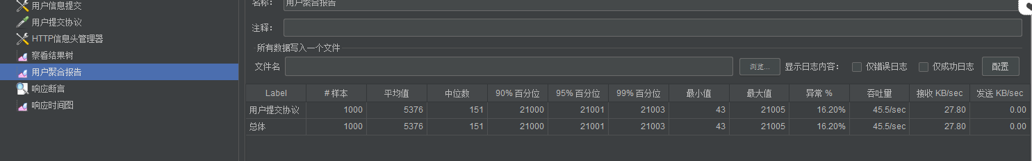

三、测试目标
CPU增加到4核，是否可以达到预期并发数500个。
- 结论
  - 测试总结
本项目根据业务需求及开发人员的反馈意见，覆盖了所有的测试需求及案例，均已在环境测试完成，共有案例102（测试点多条同类型不同数据），有效案例一共52个，执行率100%,，成功率83%，缺陷关闭率为91%，目前缺陷大部分修复并回归关闭。

